**Сценарий итогового мероприятия проекта –**

**развлечения «В гости к нам идет Матрёшка»**

**для детей младшего дошкольного возраста**

**Цель:** закрепить знания детей о народном творчестве на примере народных игрушек, создать праздничное настроение.

**Задачи:**

- закрепить знание детей о русских народных игрушках – матрешке, неваляшке и петрушке;

- упражнять детей расставлять матрёшек по росту в возрастающей последовательности и обозначать соответствующими словами;

- развивать умение ориентироваться в пространстве и различать цвета;

- расширять словарный запас;

- развивать интерес к народной игрушке; развивать творческую деятельность детей посредством украшения матрёшки;

- развивать умения детей чувствовать и передавать образы, заложенные в песне, танцах, выразительном слове.

-воспитывать у детей интерес к народному творчеству, желание отображать свои знания в продуктивных видах деятельности.

**Материалы:**деревянные матрешки (3 кукольные) – 2 шт., матрешки из картона разные по цвету по количеству детей, игрушки – петрушка и неваляшка, платочек, угощенье для детей, материал для составления коллективной аппликации «Укрась матрешку».

***Дети друг за другом заходят в зал,воспитатель загадывает им загадку:***

Есть для вас одна игрушка, не лошадка, не Петрушка.

Алый шелковый платочек, яркий сарафан в цветочек,

Упирается рука в деревянные бока. А внутри секреты есть:

Может три, а может шесть. Разрумянилась немножко

Наша русская ….

**Дети:** МАТРЁШКА!

***Воспитатель достает деревянную матрешку***

**Воспитатель:**  Ребята, какие матрёшки?

**Дети:** Нарядные, расписные, красивые, разные по росту, большие и маленькие.

**Воспитатель:** Почему они расписные?

**Дети:**Потому что сарафан украшен цветами.

**Воспитатель:**Очень любят все матрёшки разноцветные одёжки: всегда расписаны на диво очень ярко и красиво. Давайте вместе рассмотрим наших красавиц, во что они одеты?

**Дети**: Сарафан, платок, фартук, бусы.

**Воспитатель:** Какой узор на сарафане? (Цветы, ягоды, листья).

**Воспитатель:** Что находится на лице у матрёшки?  (воспитатель показывает - дети отвечают, а потом воспитатель даёт обобщённый ответ)

**Воспитатель:**Расписали русские художники матрёшку на славу: чёрные глазки, чёрные брови, губки алые бантиком, румянец на щечки лег, прикрыл голову веселый платочек, свесилась из - под него толстая коса.

**Воспитатель:**Молодцы! Кто ее изготовил для вас? (мастер, народный умелец).

**Воспитатель:**А знаете ли вы, ребята, из чего сделана Матрешка? (из дерева).

**Воспитатель:**Правильно. Ее изготавливают из дерева. Значит она какая? (деревянная).

**Воспитатель:**Да. Они игрушки знатные, складные да ладные. Матрёшки всюду славятся, они нам очень нравятся. Нравятся вам матрешки. Но игрушки не простые, а секретом. С каким?

**Дети:** В каждой матрешке спряталась еще одна матрешка, сестричка.

**Воспитатель:** Я вам предлагаю, расставить сестричек матрешек по росту.

***Дидактическая игра «Расставь матрешек по высоте»***

**Воспитатель:** Мы матрешку рассмотрели, описали и с матрешкой поиграли. А теперь давайте позовем гостью на наш праздник. Мы похлопаем в ладошки, выходи сюда, Матрёшка!

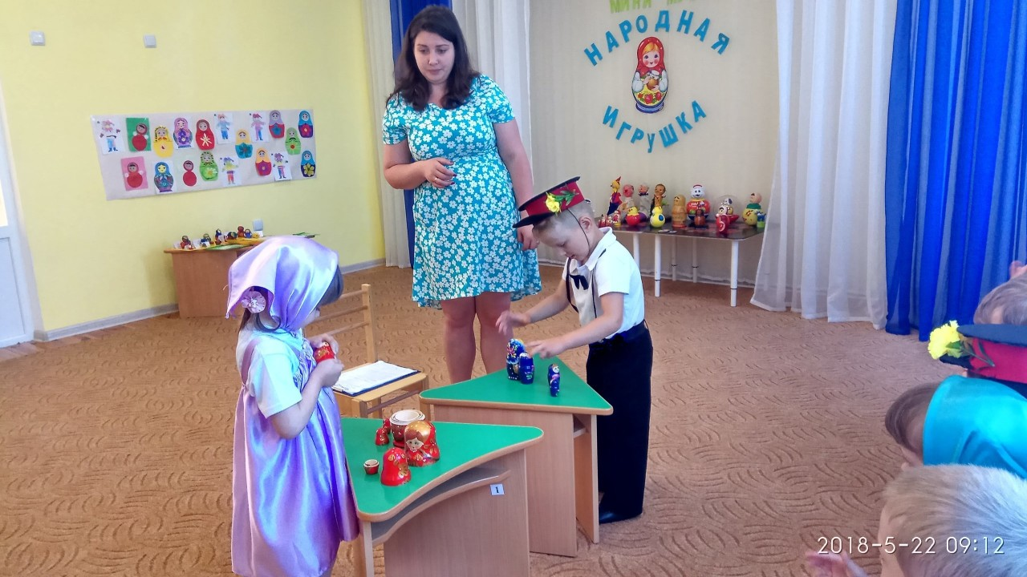***В группу под русскую народную мелодию заходит Матрешка.***

**Матрёшка:** Здравствуйте, ребята! Здравствуйте гости дорогие! Я весёлая матрёшка! Улыбнитесь все немножко!

**Воспитатель:** Ах, матрёшечка- матрешка. Хороша, не рассказать!

Очень любят с тобой детки в нашем садике играть.

**Матрешка:**  Я – Матрешка - затейница, всегда веселая – веселая, люблю петь и плясать. Хочу на вас посмотреть, да себя показать. Расскажите мне, какая я?

**Ребенок:**Матрешки-деревяшки разноцветные рубашки.  
Красны маки на груди, в сарафане впереди.  
 И платочек повязной, он с расцветкой золотой.

**Ребенок:** Очень любят все матрешки  
Разноцветные одежки:  
Всегда расписаны на диво,  
Очень ярко и красиво.

**Матрешка:** Мне понравились ваши стихотворения.Тогда, топ-топ-топ, в добрый час, все кругом пустились в пляс!

Мои подружки, выходите.

Матрешечки мои, спляшите!

***Танец матрёшек***

1. Мы матрёшки, вот такие крошки

Поплясать, поплясать

Мы хотим немножко 2 раза

2. Мы матрёшки, вот такие крошки

А у нас, а у нас

Чистые ладошки 2 раза

3. Мы матрёшки, вот такие крошки

А у нас, а у нас

Новые сапожки 2 раза

4. Мы матрёшки, вот такие крошки

Поплясать, поплясать

Мы хотим немножко 2 раза

***Выходят мальчики и танцуют элементы парного танца***

**Матрёшка:** Ну и детки хороши! Поплясали от души!

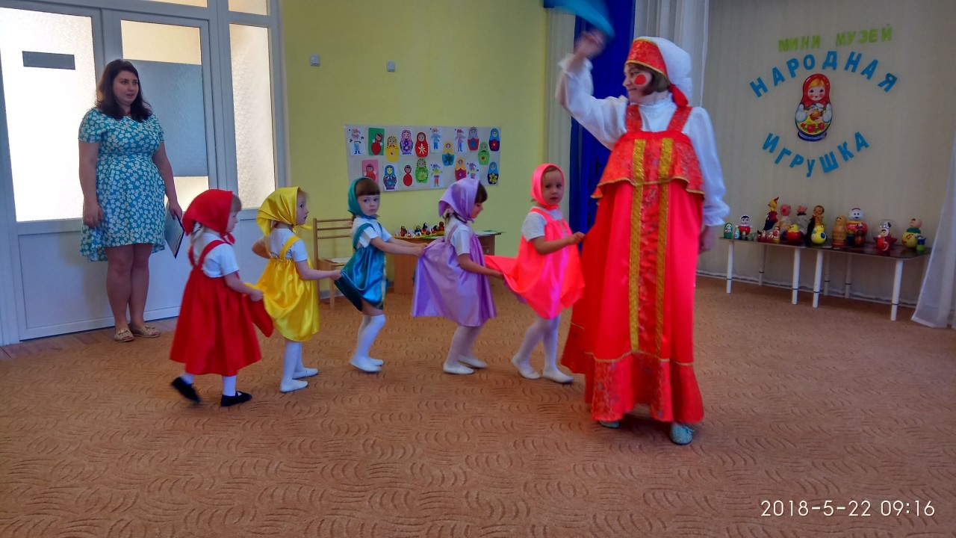

**Матрёшка:** К вам пришла я не одна, вам подружек привела.

Невеселые матрешки потерялись на дорожке.

Плачут, слезы градом льют дом никак свой не найдут.

Что же делать?

**Воспитатель:**Ребята, поможем матрешкам найти свои домики?

***Игра «Найди домики для матрешек»***

На полу разложены матрешки красного и желтого и зеленого цвета. С одной стороны зала красный домик для красных матрешек, с другой – для желтых и для зеленых. Под музыку дети бегают по залу, а когда музыка прекращается подбегают к Матрешке по цвету.

**Матрёшка:**Какие вы славные ребята, помогли моим сестрицам. Ребята, а вы любите отгадывать загадки? Но загадки непростые, а про моих друзей, слушайте внимательно.

1.Он с бубенчиком в руке в сине - красном колпаке   
 Он - веселая игрушка, а зовут его... (Петрушка)

2.Деревянные подружки любят прятаться друг в дружке,   
 Носят яркие одёжки, называются… (Матрешки)

**Матрешка:** Конечно, это про меня загадка и моих сестричек. Ну, вот эту загадку точно не отгадаете.

3.Не заставишь лежа спать. Лишь уложишь - хочет встать.   
 Поупрямее барашка, эта кукла... (Неваляшка)

(Показывает детям Неваляшку)

С неваляшкой от души потанцуем, малыши?

***Исполняется танец «Мы милашки, куклы - неваляшки»***

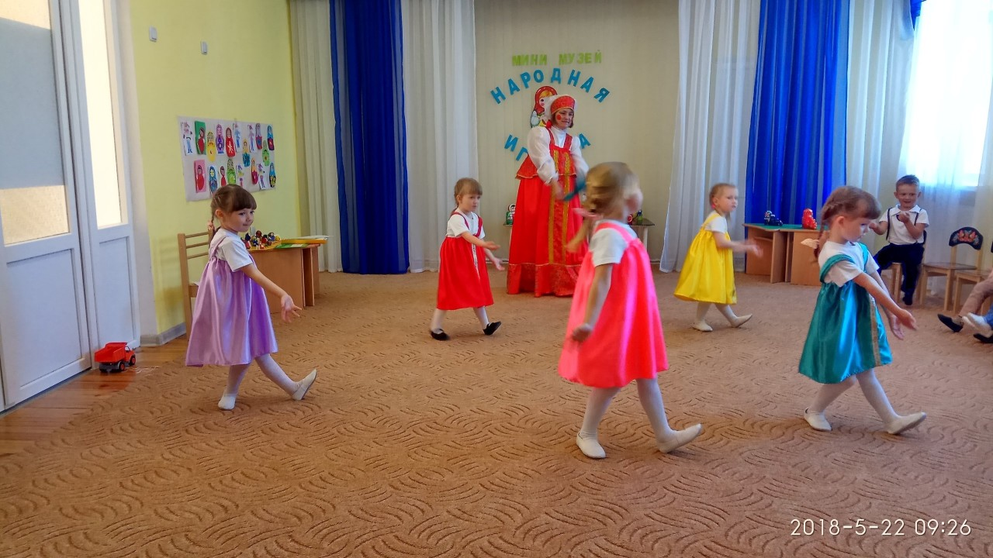

**Матрешка:** Что с ногами не пойму, не стоят на месте

Вправо – влево ходят, хоровод заводят.

**Воспитатель:** Заводи,Матрёшечка, хоровод с нашими ребятами.

***Хоровод- игра «Платочек по кругу»***

Матрёшка идёт по кругу, музыка останавливается и ребёнок, оказавшийся рядом, танцует с матрёшкой.

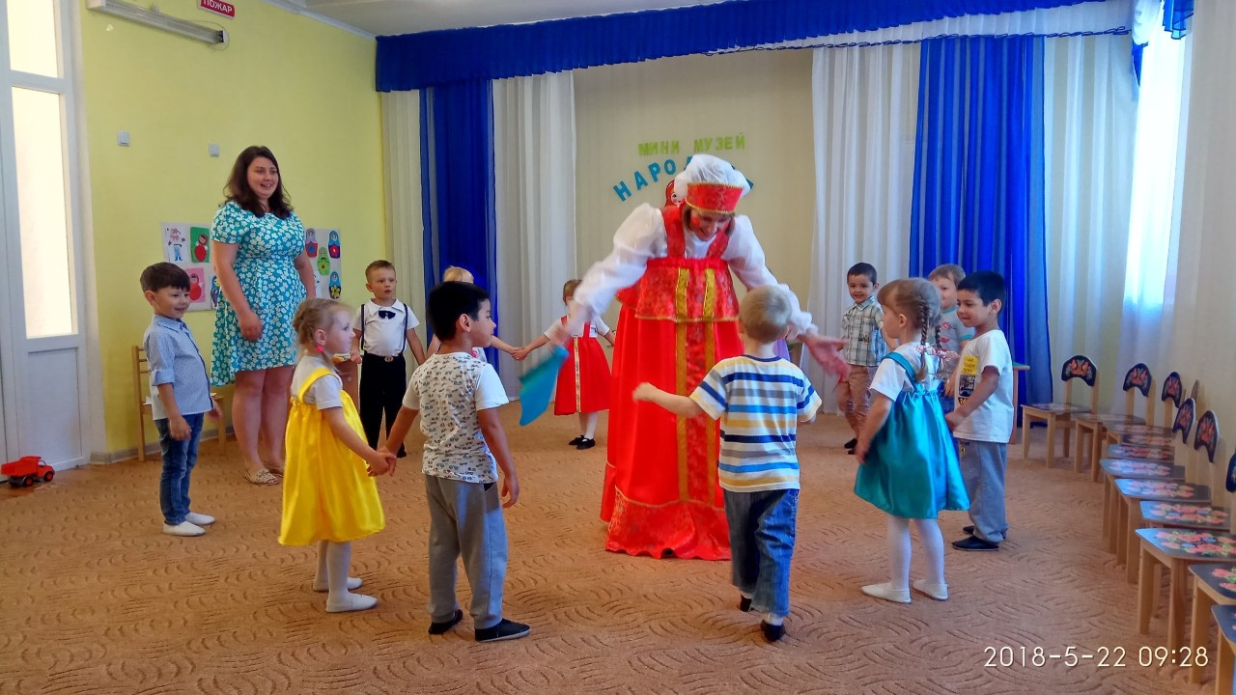

**Воспитатель:** Матрешка, а наши дети знают стихотворения про тебя. Послушай, пожалуйста!

**Ребенок:**Ты Матрёшка-сувенир.В расписных сапожках.

Прогремела на весь мир русская Матрёшка.

**Ребенок:**Мастер выточил тебя из куска берёзы.

До чего румяна ты, щёки, словно розы,

**Ребенок:** Матрёшка на окошке под ярким сарафаном.

Вся семья в матрёшке, как в доме деревянном.

**Матрёшка:** Очень любим мы, матрешки, разноцветные одежки.

Но мои подружки почему-то грустные, им хочется, чтоб их сарафаны были яркими и нарядными.

**Воспитатель:** Ребята, как можно помочь матрешкам? Мы украсим им сарафаны.

На столах лежит много кружочков, цветочков. Каждый возьмет по кружочку, по цветочку, намажет клеем и приклеит их матрешкам на сарафан.

**Творческая работа «Украшаем сарафаны матрешек»**

**Воспитатель:** Ребята, какие матрешки стали? (красивые, нарядные, веселые)

Вам понравилось украшать матрешек?

**Матрешка:**Спасибо вам, ребята, за то, что украсили моих сестричек матрешек.

Я не просто так пришла, вам угощенье принесла.

Любят маленькие детки всевозможные конфетки.

Кто грызет, а кто глотает, кто за щечкою катает.

**Воспитатель:** Спасибо тебе, Матрешка, за такое угощенье, мы его будем кушать в группе, а пока мы хотим с ребятами пригласить тебя в наш «Музей народной игрушки». Посмотри, сколько мы с ребятами сделали и лепили, и рисовали, и с мамами и папами тоже лепили матрешку из соленого теста вместе с детьми. А вот наши мамы и папы сделали необычные книжки малышки.